Plan de trabajo | Código: ITSJR-VI-PO-02-08  Revisión: O
Referencia a la Norma ISO 9001:2015 8.1;  ISO 14001:2015 | Página 1 de 1

DEPARTAMENTO DE GESTIÓN TECNOLÓGICA Y VINCULACIÓN
PLAN DE TRABAJO
ENE-JUN |  | año |  |  | AGO-DIC |  | año
Periodo:
Nombre: _________________________________
Carrera: _______________________________________________________
Fecha inicio: Fecha de termino:
Dependencia:_____________________________________
Programa: ______________________________________________
Objetivo del programa: Horario de servicio: ___________________________________________________
No. | Descripción
1
2
3
4
5
6
7
8
_______________________________________________________________________________

Detalle de actividades
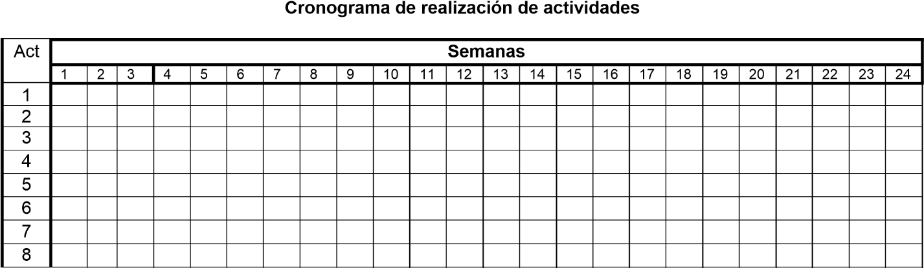

Detalle de actividades

Nombre, firma y sello del Titular | Nombre y firma  Responsable directo del programa | Sello del  Departamento de Gestión  Tecnológica y Vinculación
Nota: Si requiere de más tiempo, anexar documento con cronograma

